病 名 入院目的・術 式 腹腔鏡下
経過 | 手術日・  退院日等 | 1日目 （入院） | 2日目 (手術当日) | 3日目 | 4日目 | 5日目 (退院) | 6日目 | 7日目
日 時 |  | ／ | ／ | ／ | ／ | ／ | ／ | ／
治 療  処 置  検 査 |  |   主治医の診察  内診・超音波と  採血があります  下腹部の毛を剃ります  夕食後、浣腸をします | 朝、浣腸をします | 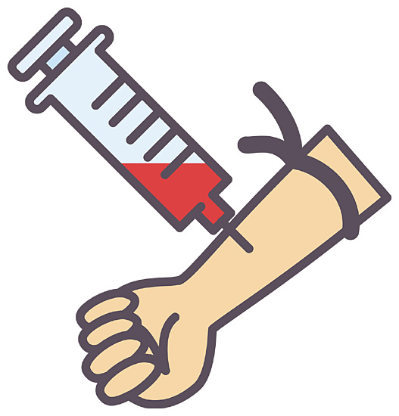  採血をします | 退院診察 | 退院です
薬 剤  (点滴・内服) |  | ＊アレルギーのある方や  普段飲んでいるお薬のある方はお知らせください  眠れない時は相談してください | 7～9時ごろから点滴を始めます  手術後にも点滴があり創の痛みがある時は  鎮痛剤を使います | 点滴があります  創が痛む時は  鎮痛剤を使用します
食 事  (栄養士の指導含む)  [特別な栄養管理の必要性] |  | 常食(普通食)  食事は夕食まで食べられます  水分は 時まで取れます  水分はたっぷり取りましょう  [ 有 ・ 無 ] | 飲食できません | 朝から水分が取れます  昼から全粥食です | 常食（普通食）
安 静 度  リハビリ  (理学療法士の指導含む) |  | 自由です | ・手術前は自由です  ・手術後は安静ですが横向きになったり足を動かしたりしましょう | ベッド上で動きます  尿管を抜いた後は歩行します | 自由です | 
清 潔 |  | シャワー・シャンプー  ＊手術後2日間は  入浴できません | 手術後は洗面を  介助します | 洗面を介助します  体を拭き、着替えをします |  |   シャワー・シャンプー
排 泄 |  | トイレ | 手術後は尿を出す  管が入っています | 尿管を抜きます  トイレに行きます | トイレ
患者様及び  ご家族への  治療計画、  看護計画、  入院経過等  の説明 |  | 主治医より病気の説明および手術・治療方針の説明があります  麻酔科医の診察があり  麻酔について説明があります | 主治医より手術後にご家族へ手術室で説明があります |  | 主治医より手術と手術後の経過について説明があります  次回の外来受診日の説明と予約券をお渡しします
総合的な
機能評価

